Федеральное государственное
автономное образовательное
учреждение высшего образования
«СИБИРСКИЙ ФЕДЕРАЛЬНЫЙ УНИВЕРСИТЕТ»

Институт Космических и Информационных Технологий
Кафедра Вычислительной техники

ЛАБОРАТОРНАЯ РАБОТА №8
по дисциплине
«Защита вычислительных систем»

Установка и настройка единого центра доступа к ресурсам OpenLDAP в операционной системе Unix/Linux
тема

Преподаватель ___________ Е.С. Бывшев
подпись, дата инициалы, фамилия

Студент КИ19–09Б, 031940750 ___________ Н.М. Кудрявцев
номер группы номер подпись, дата инициалы, фамилия
зачетной книжки

Красноярск 2021 г.
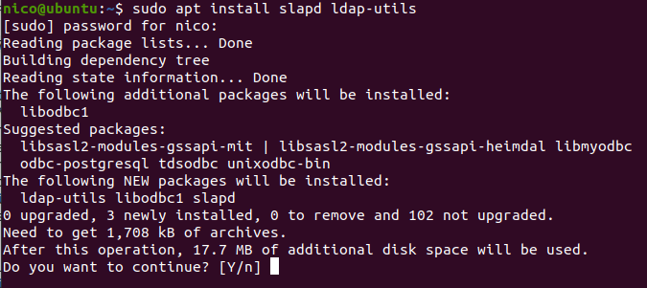Рисунок 1 – Установка OpenLDAP.

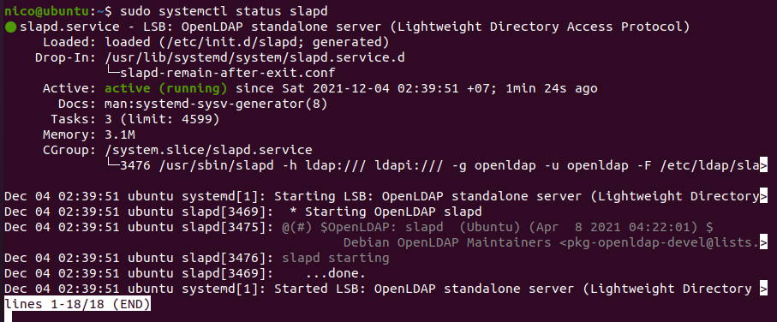
Рисунок 2 – Состояние сервера.
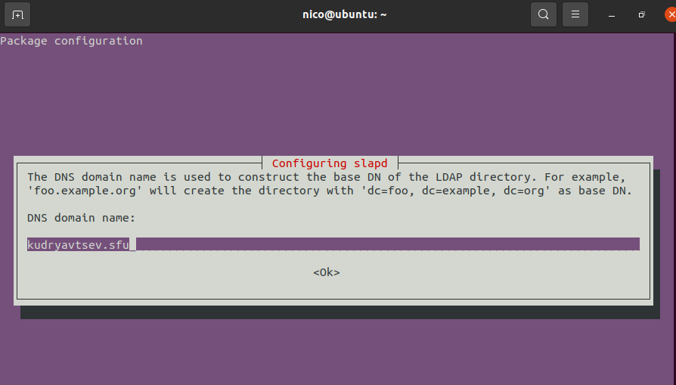
Рисунок 3 – Настройка имени домена.

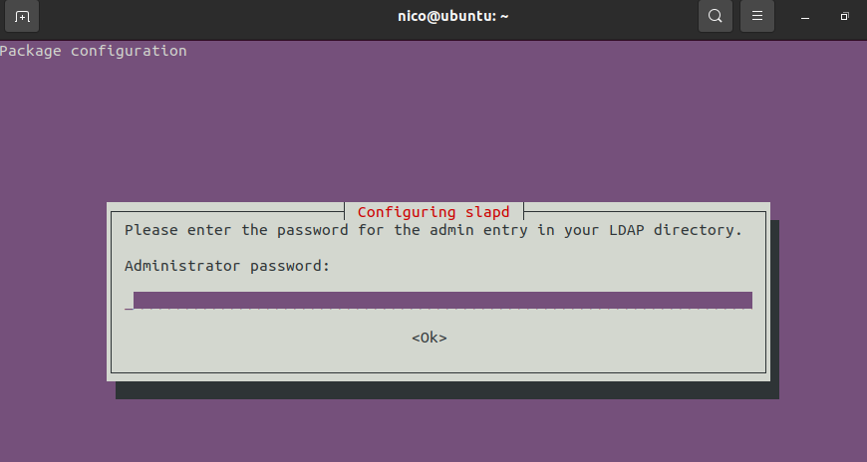
Рисунок 4 – Настраиваем пароль администратора.

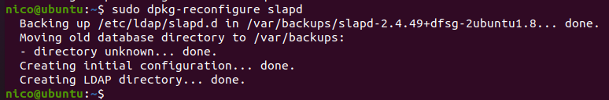
Рисунок 5 – Сообщение об успешной настройке.
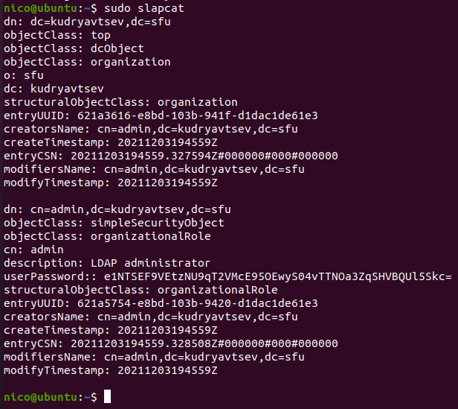
Рисунок 6 – Проверка наличия данных в базе данных.

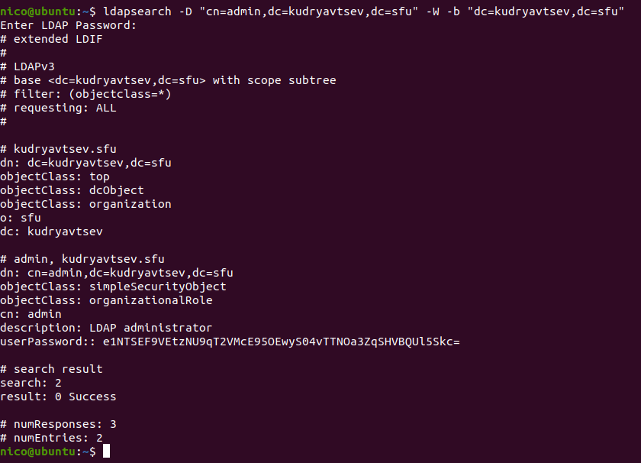
Рисунок 7 – Проверка работы поисковой системы сервера.
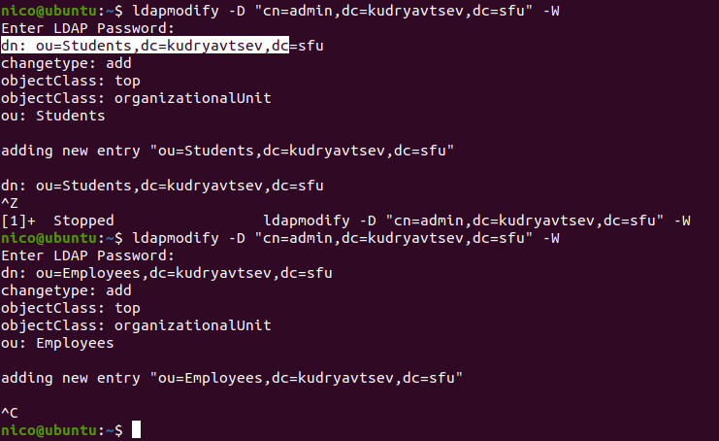
Рисунок 8 – Добавление групп Students и Employees.

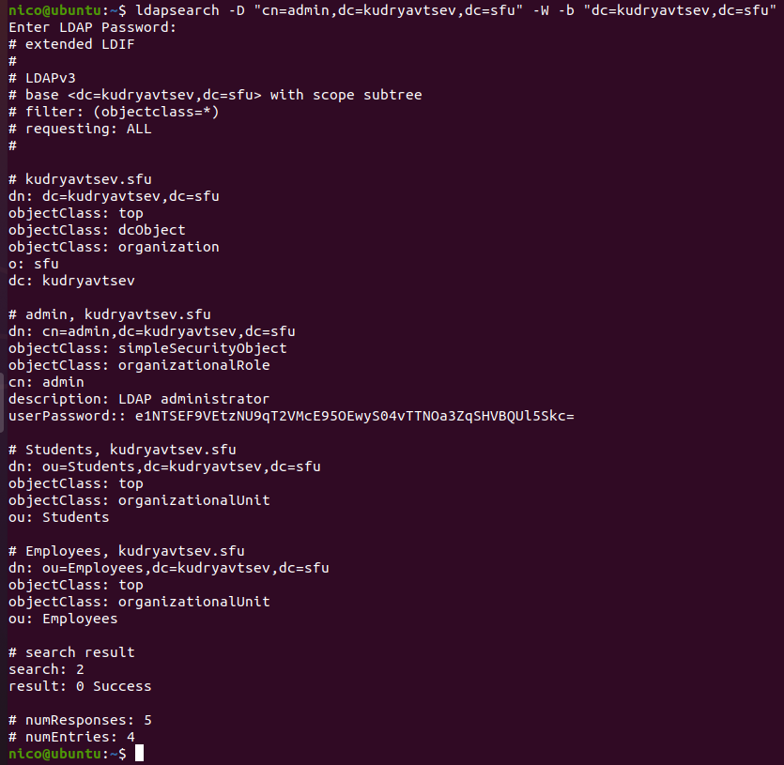
Рисунок 9 – Проверка добавления групп в базу данных.
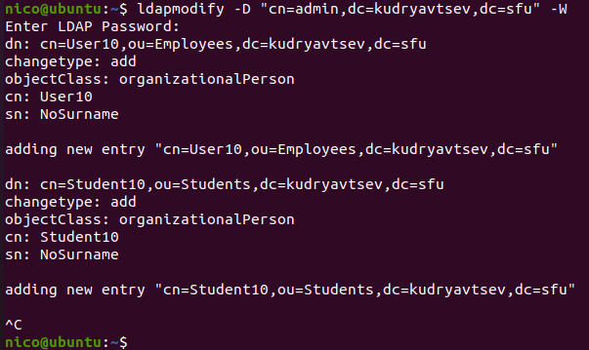
Рисунок 10 – Добавление пользователей User10 и Student10.

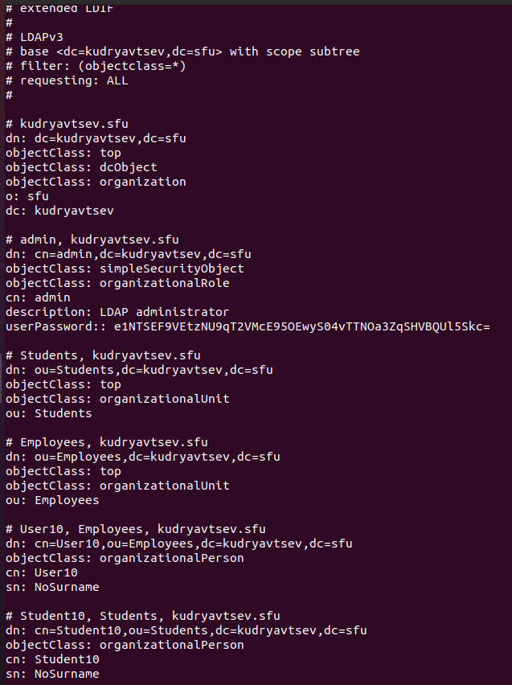
Рисунок 11 – Проверка добавления пользователей в группы.
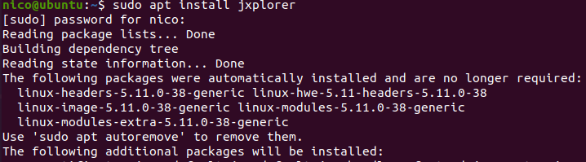
Рисунок 12 – Установка JXplorer.

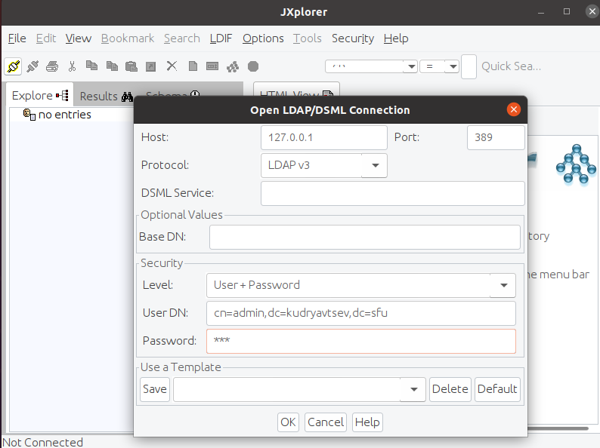
Рисунок 13 – Запускаем Jxplorer и авторизируемся.
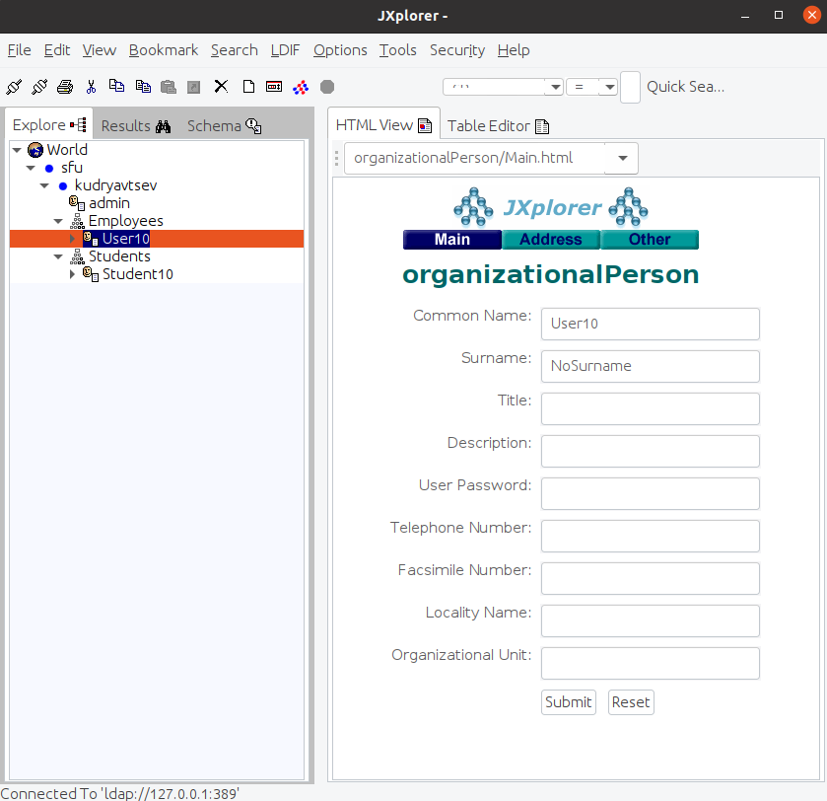Рисунок 14 – Результаты.

